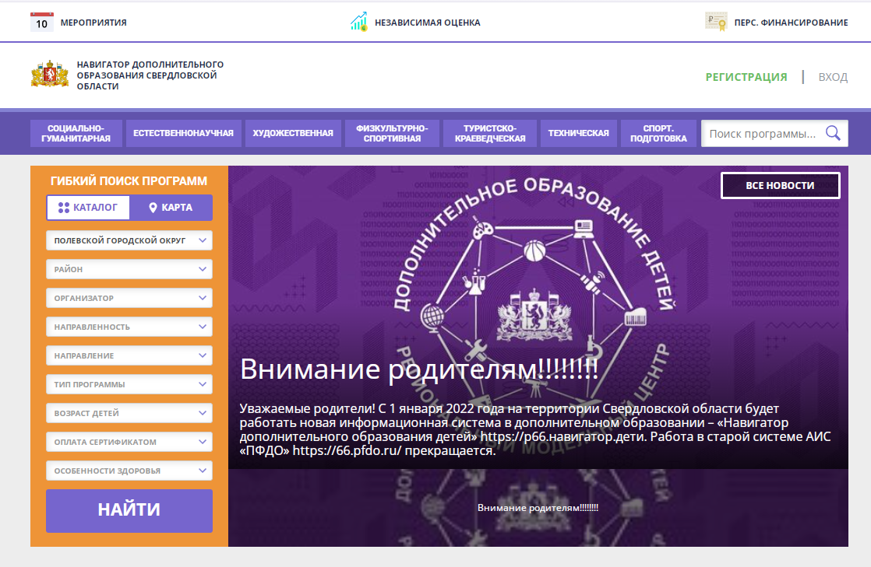

Уважаемые родители (законные представители)!

С 1 января 2022 года на территории Свердловской области введена в действие новая навигационная система дополнительного образования – Навигатор дополнительного образования Свердловской области (работа в старой системе АИС ПФДО прекращена). Новая система обладает рядом преимуществ!
Приглашаем всех, кто заинтересован во всестороннем развитии своего ребенка на Областное родительское собрание «Навигатор дополнительного образования Свердловской области», которое состоится 3 февраля 2022 г. с 16.00 час. до 17.30 час.
Повестка собрания:
1. Новый Навигатор дополнительного образования в Свердловской области. Преимущества и возможности. Интеграция с Порталом государственных услуг.
2. Обзор личного кабинета родителя.
3. Что делать родителям? (если сертификат дополнительного образования уже есть, если сертификата нет, к кому обратиться за консультацией).
Ссылка для подключения к видеотрансляции собрания: https://youtu.be/Ez9FPqSTx8U

ОМС Управление образованием
Полевского городского округа

